一、选择题(每小题3分，共54分)
1.氯水中存在平衡Cl₂+H₂O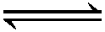HCl+HClO，HClOH⁺+ClO⁻。达平衡后，要使HClO浓度增大，可加入（ ）
A. H₂S B. NaHCO₃ C. 盐酸 D. NaOH
【答案】B
【解析】
【详解】A．向溶液中通入硫化氢，硫化氢和氯气发生氧化还原反应，导致平衡向逆反应方向移动，则次氯酸浓度降低，故A错误；
B．向溶液中加入NaHCO₃，NaHCO₃和稀盐酸反应导致平衡向正反应方向移动，次氯酸和NaHCO₃不反应，所以次氯酸浓度增大，故B正确；
C．加入HCl，HCl的浓度增大，使平衡向逆反应方向移动，则次氯酸浓度降低，故C错误；
D．向溶液中加入NaOH，NaOH和HCl、HClO都反应，所以导致HClO浓度降低，故D错误；
故选B。
【点睛】本题考查了弱电解质的电离，根据物质性质确定平衡移动方向，从而确定次氯酸浓度变化，易错点D注意向溶液中加入NaOH，NaOH和HCl、HClO都反应，所以导致HClO浓度降低。
2.在25℃时，用蒸馏水稀释1 mol/L氨水至0.01 mol/L，随溶液的稀释，下列各项中始终保持增大趋势的是（ ）
A. B. c(H＋)·c(OH－)
C. D. c(OH－)
【答案】A
【解析】
分析】
氨水中溶质是一水合氨，加水稀释促进一水合氨电离，则溶液中氢氧根离子、铵根离子的物质的量增大，一水合氨分子的物质的量减小，因为溶液中一水合氨电离增大程度小于溶液体积增大程度，所以溶液中氢氧根离子浓度、铵根离子浓度和一水合氨浓度都减小
【详解】A. 加水稀释促进一水合氨电离，则溶液中氢氧根离子、铵根离子的物质的量增大，一水合氨分子的物质的量减小，该比值增大，故A正确；
B. c(H＋)·c(OH－)=k_{w}，k_{w}只受温度影响，温度不变k_{w}不变，故B错误；
C. 加水稀释促进一水合氨电离，则溶液中氢氧根离子、铵根离子的物质的量增大，一水合氨分子的物质的量减小，所以该比值减小，故C错误；
D. 加水稀释促进一水合氨电离,则溶液中n(OH⁻)增大,但n(OH⁻)增大程度小于溶液体积增大程度,所以c(OH⁻)减小，故D错误；

故选A。
3.有①②③三瓶体积相等，浓度都是1 mol/L的HCl溶液，将①加热蒸发体积至体积减少一半，在②中加入少量CH₃COONa固体，加入后溶液仍呈强酸性，③不作改变。然后以酚酞做指示剂，用NaOH溶液滴定上述三种溶液，可观察到所消耗的NaOH溶液体积是（ ）
A. ①=③>② B. ③>②>① C. ③=②>① D. ①=②=③
【答案】C
【解析】
【详解】有①②③三瓶体积相等，浓度都是1 mol/L的HCl溶液，①加热蒸发体积至体积减少一半，氯化氢考虑挥发时，物质的量减小；②加入少量CH₃COONa固体，氢离子与醋酸根结合，后用氢氧化钠滴定，促使醋酸电离正向移动，溶液中总氢离子量不变；③不作改变。综上所述，③=②>①。
答案为C。
4. 下列液体均处于25℃，有关叙述正确的是
A. 某物质的溶液pH < 7，则该物质一定是酸或强酸弱碱盐
B. pH＝ 4.5的番茄汁中c(H⁺)是pH＝ 6.5的牛奶中c(H⁺)的100倍
C. AgCl在同浓度的CaCl₂和NaCl溶液中的溶解度相同
D. pH＝ 5.6的CH₃COOH与CH₃COONa混合溶液中，c(Na⁺) > c(CH₃COO－)
【答案】B
【解析】
【详解】A、某物质的溶液pH＜7，则该物质可能是酸或强酸弱碱盐或弱酸弱碱盐或NaHSO₄等，弱酸弱碱盐的水溶液有可能也显酸性，A错误；
B、pH＝4.5的番茄汁中c(H＋)＝1.0×10^{-4.5}mol/L，pH＝6.5的牛奶中c(H＋)＝1.0×10^{-6.5}mol/L，前者c（H⁺）是后者的100倍，B正确；
C、浓度相同的CaCl₂和NaCI溶液中的Cl⁻浓度不同，前者c（Cl⁻）是后者的2倍，根据氯化银的溶解平衡判断，氯离子浓度增大，平衡左移，氯化银的溶解度减小，所以AgCl在同浓度的CaCl₂和NaCI溶液中的溶解度不同，前者较小，C错误；
D、pH＝5.6的CH₃COOH与CH₃COONa混合溶液显酸性，说明醋酸的电离大于醋酸根离子的水解程度，所以c(Na＋)＜c(CH₃COO－)，D错误；
答案选B。
5. 将0.01mol下列物质分别加入100mL蒸馏水中，恢复至室温，所得溶液中阴离子浓度的大小顺序是（溶液体积变化忽略不计）
①Na₂O₂②Na₂O ③Na₂CO₃④NaCl
A. ①>②>③>④ B. ①>②>④>③
C. ①=②>③>④ D. ①=②>③=④
【答案】C
【解析】
【详解】由①反应为2Na₂O₂+2H₂O=4NaOH+O₂↑，②反应为Na₂O+H₂O=2NaOH溶于水，二者消耗的水的量相同，生成等物质的量的NaOH，故生成的OH⁻浓度相同，均约为0.2mol/L，故为①=②；③中碳酸根水解使得阴离子浓度稍大于④，而④中NaCl的浓度为0.1mol/L，
故答案为C。
【点晴】这是一道对学生守恒思想的考查题，是一道典型的“计而不算”的计算题。注意溶液中的化学反应。等物质的量的Na₂O₂与Na₂O分别于水反应生成等物质的量的NaOH，消耗的水的量相同，生成的OH⁻浓度相同，均约为0.2mol/L，Na₂CO₃因水解，使阴离子浓度稍增大：CO₃²⁻+H₂O⇌HCO₃⁻+OH⁻。
6.已知AgI为黄色沉淀，AgCl为白色沉淀。25°C时，AgI饱和溶液中c(Ag＋)为1.22×10^{－8}mol·L^{－1}，AgCl饱和溶液中c(Ag＋)为1.30×10^{－5}mol·L^{－1}。若在5 mL含有KCl和KI浓度均为0.01 mol·L^{－1}的混合溶液中，滴加8 mL 0.01mol·L^{－1}的AgNO₃溶液，则下列叙述中不正确的是 ( )
A. 溶液中所含溶质的离子浓度大小关系为：c(K＋)>c(NO₃⁻)>c(Cl－)>c(I－)>c(Ag＋)
B. 溶液中先产生的是AgI沉淀
C. AgCl的K_{sp}的数值为1.69×10^{－10}
D. 若在AgI悬浊液中滴加少量的KCl溶液，黄色沉淀不会转变成白色沉淀
【答案】A
【解析】
【详解】A．若在5mL含有KCl和KI各为0.01mol/L的溶液中，加入8mL0.01mol/L AgNO₃溶液，首先生成AgI沉淀，反应后剩余n（Ag⁺）=0.003L×0.01mol/L=3×10⁻⁵mol，继续生成AgCl沉淀，反应后剩余n（Cl⁻）=0.005×0.01mol/L-3×10⁻⁵mol=2×10⁻⁵mol，c（Cl⁻）==1.53×10⁻³mol/L，浊液中c（Ag⁺）═==1.1×10⁻⁷（mol/L），c（I⁻）═==1.35×10⁻⁹，混合溶液中n（K⁺）=1×10⁻⁴mol，n（NO₃⁻）=0.008L×0.01mol/L=8×10⁻⁵mol，则c（K⁺）＞c（NO₃⁻），故c（K⁺）＞c（NO₃⁻）＞c（Cl⁻）＞c（Ag⁺）＞c（I⁻），故A错误；
B．依据A分析溶液中先产生的是AgI沉淀，故B正确；
C．AgCl饱和溶液中c（Ag⁺）为1.30×10⁻⁵mol•L⁻¹．溶液中存在沉淀溶解平衡AgCl（s）⇌Ag⁺+Cl⁻，氯离子浓度为1.30×10⁻⁵mol•L⁻¹，由Ksp=[Ag⁺][Cl⁻]=1.30×10⁻⁵mol/L×1.30×10⁻⁵mol/L=1.69×10⁻¹⁰，故C正确；
D．碘化银和氯化银溶度积比较溶解度可知，碘化银溶解度小，但若在AgI悬浊液中滴加浓度较高的KCl溶液，可完全可以使Qc（AgCl）＞Ksp（AgCl），导致黄色沉淀会转变成白色沉淀，故D正确；
故选A。
7.下列叙述正确的是
A. 常温下，pH值等于14与pH值等于12的两种NaOH溶液等体积混和后，c（H＋）＝(10^{－14}＋10^{－10})/2
B. 常温下，浓度为1×10^{－10}mol/L的KOH溶液的pH值最接近于4
C. 氨水加水稀释，溶液中除水以外的所有粒子的浓度都减小
D. 常温下，相同温度下pH值等于1的盐酸溶液中水的电离程度与pH值等于13的Ba(OH)₂溶液中水的电离程度相等
【答案】D
【解析】
【详解】A.pH=14的NaOH溶液中c(OH－)=1mol·L^{－1}，pH=12的NaOH溶液c(OH－)=10^{－2}mol·L^{－1}，两者等体积混合后c(OH－)=mol·L^{－1}，根据水的离子积，c(H＋)=mol·L^{－1}，故A错误；
B.KOH属于强碱，溶液呈碱性，常温下浓度为1×10^{－10}mol/L的KOH溶液的pH最接近于7，故B错误；
C.氨水加水稀释，促进NH₃·H₂O的电离，c(NH₃·H₂O)、c(OH－)、c(NH₄＋)减小，c(H＋)浓度增大，故C错误；
D.盐酸溶液中OH⁻全部来自水的电离，Ba（OH）₂溶液中H⁺全部来自水的电离，常温下，pH=1的盐酸溶液中水电离出的c(OH⁻)=K_{w}/c(H＋)=10^{－13}mol/L，pH=13的Ba(OH)₂溶液中水电离出的c(H＋)=10^{－13}mol/L，因此水的电离程度相等，故D正确；
答案选D。
8.pH＝2的两种一元酸x和y，体积均为100 mL，稀释过程中pH与溶液体积的关系如下图所示。分别滴加NaOH溶液(c＝0.1 mol·L^{－1})至pH＝7。消耗NaOH溶液的体积为V_{x}、V_{y}则( )
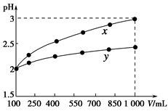
A. x为弱酸，V_{x}<V_{y} B. x为强酸，V_{x}>V_{y}
C. y为弱酸，V_{x}<V_{y} D. y为强酸，V_{x}>V_{y}
【答案】C
【解析】
【分析】
由图可知，pH=2的两种一元酸x和y，均稀释10倍，x的pH为3，y的pH＜3，则x为强酸，y为弱酸；发生中和反应后pH=7，为中性，x与NaOH反应生成不水解的正盐，而y与NaOH反应生成水解显碱性的正盐，且酸的物质的量越大消耗NaOH越多，以此来解答。
【详解】由图可知，pH=2的两种一元酸x和y，均稀释10倍，x的pH为3，y的pH＜3，则x为强酸，y为弱酸；pH=2的x，其浓度为0.01mol/L，与NaOH发生中和反应后pH=7，为中性，则0.01mol/L×0.1L=0.1mol/L×V_{碱}，解得V_{碱}=0.01L，而pH=2的y，其浓度大于0.01mol/L，若二者恰好生成正盐，水解显碱性，为保证溶液为中性，此时y剩余，但y的物质的量大于x，y消耗的碱溶液体积大，体积大于0.01L，则Vx<Vy；
故选C。
【点睛】本题考查弱电解质的电离及酸碱混合，为高频考点，把握等pH的酸稀释相同倍数时强酸pH变化大为解答的关键，侧重分析与应用能力的考查，注意酸的物质的量大小决定消耗碱的体积大小，题目难度不大。
9.常温下，在20.00 mL 0.100 0 mol·L^{－1}NH₃·H₂O溶液中逐滴滴加0.100 0 mol·L^{－1}HCl溶液，溶液pH随滴入HCl溶液体积的变化曲线如图所示。下列说法正确的是( )
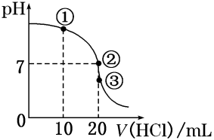
A. ①溶液：c(Cl－)>c(NH₄⁺)>c(OH－)>c(H＋)
B. ②溶液：c(NH₄⁺)＝c(Cl－)>c(OH－)＝c(H＋)
C. ①、②、③三点所示的溶液中水的电离程度②>③>①
D. 滴定过程中不可能出现：c(NH₃·H₂O)>c(NH₄⁺)>c(OH－)>c(Cl－)>c(H＋)
【答案】B
【解析】
【详解】A、①点时加入HCl溶液10mL，得到等物质的量浓度的NH₃·H₂O、NH₄Cl的混合液，溶液呈碱性，c(NH₄⁺)＞c(Cl－)＞c(OH－)＞c(H＋)，故A错误；
B、②点时溶液呈中性，根据电荷守恒c(NH₄⁺)＝c(Cl－)＞c(OH－)＝c(H＋)，故B正确；
C、③点时酸碱恰好反应，此时氯化铵水解，溶液呈酸性，促进水电离，①、②两点有碱剩余，抑制水电离，①、②、③三点所示的溶液中水的电离程度③＞②＞①，故C错误；
D、开始滴加盐酸时，能出现c(NH₃·H₂O)＞c(NH₄⁺)＞c(OH－)＞c(Cl－)＞c(H＋)，故D错误；
答案选B。
10.下列有关电解质溶液的说法正确的是（ ）
A. 向0.1mol·L⁻¹CH₃COOH溶液中加入少量水，溶液中减小
B. 将CH₃COONa溶液从20℃升温至30℃，溶液中增大
C. 向盐酸中加入氨水至中性，溶液中＞1
D. 向AgCl、AgBr的饱和溶液中加入少量AgNO₃，溶液中不变
【答案】D
【解析】
【详解】A．向0.1mol·L^{－1} CH₃COOH溶液中加入少量水促进醋酸电离，醋酸根离子浓度减小，溶液中= 增大，故A错误；
B．水解是吸热反应，将CH₃COONa溶液从20℃升温至30℃，水解常数Kh增大，溶液中减小，故B错误；
C．向盐酸中加入氨水至中性，溶液中电荷守恒为c（NH₄＋）+c（H＋）=c（OH－）+c（Cl－）得到c（NH₄＋）=c（Cl－），=1，故C错误；
D．AgCl+Br－Cl－＋AgBr的平衡常数为K=，只受温度的影响，故D正确；
故选D。
【点睛】本题考查弱电解质电离平衡、水解平衡影响因素分析判断，主要是水的电离平衡中离子积常数的理解应用，掌握基础是解题关键，难点A，转换成平衡常数去思考，醋酸根离子浓度减小，溶液中= 增大。
11.人体血液里存在重要的酸碱平衡：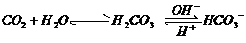，使人体血液pH保持在7.35～7.45，否则就会发生酸中毒或碱中毒。其pH随变化关系如下表：
 | 1.0 | 17.8 | 20.0 | 22.4
pH | 6.10 | 7.35 | 7.40 | 7.45

下列说法不正确的是
A. 正常人体血液中，的水解程度大于电离程度
B. 人体血液酸中毒时，可注射溶液缓解
C. 的血液中，
D. pH=7.40血液中，的水解程度一定大于的电离程度
【答案】D
【解析】
正常人体的血液显碱性，所以一定是的水解程度大于电离程度，选项A正确。人体血液酸中毒时，可注射溶液使题目的平衡逆向移动，消耗氢离子以缓解酸中毒，选项B正确。从表中得到：时溶液pH=6.10，为使溶液pH=7，应该多加入一些碳酸氢根，所以选项C正确。在pH=7.40的血液中（显碱性），碳酸氢根离子的浓度是碳酸的20倍，只能说明因为碳酸氢根离子浓度比碳酸大很多，所以溶液显碳酸氢钠的性质（碱性），无法比较的水解程度和的电离程度的相对大小，选项D错误。
12.浓度均为0.10mol·L⁻¹、体积均为V₀的MOH和ROH溶液，分别加水稀释至体积V，pH随lg的变化如图所示，下列叙述错误的是（ ）
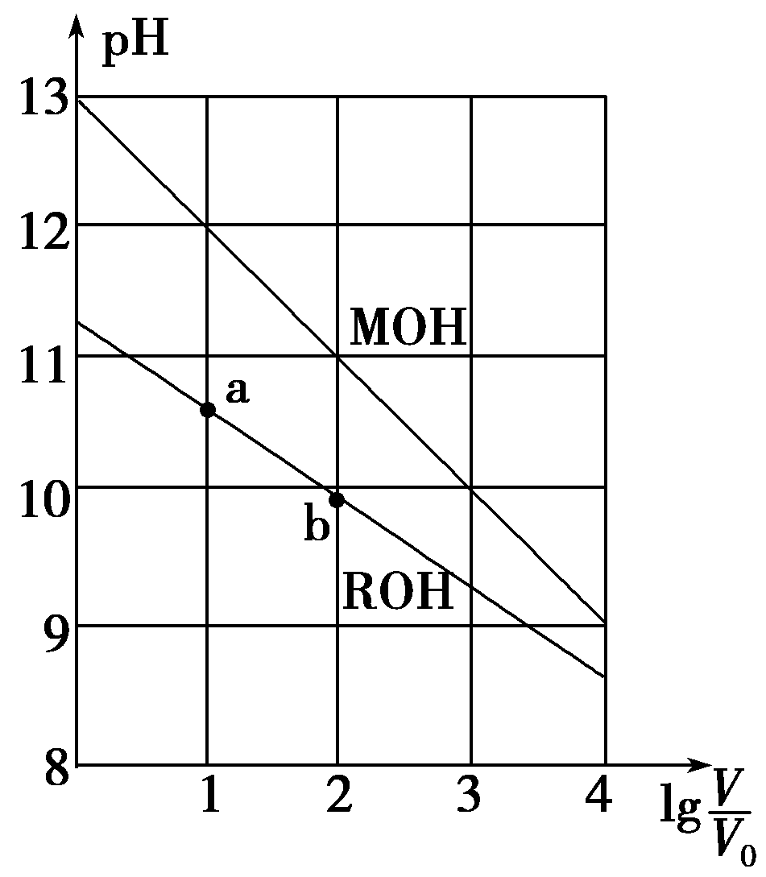
A. MOH的碱性强于ROH的碱性
B. ROH的电离程度：b点大于a点
C. 若两溶液无限稀释，则它们的c(OH⁻)相等
D. 当lg=2时，若两溶液同时升高温度，则增大
【答案】D
【解析】
【详解】A．相同浓度的一元碱，碱的pH越大其碱性越强，根据图知，未加水时，相同浓度条件下，MOH的pH大于ROH的pH，说明MOH的电离程度大于ROH，则MOH的碱性强于ROH的碱性，故A正确；
B．由图示可以看出ROH为弱碱，弱电解质在水溶液中随着浓度的减小其电离程度增大，b点溶液体积大于a点，所以b点浓度小于a点，则ROH电离程度：b＞a，故B正确；
C．若两种溶液无限稀释，最终其溶液中c（OH－）接近于纯水中c（OH－），所以它们的c（OH－）相等，故C正确；
D．根据A知，碱性MOH＞ROH，当lg=2时，由于ROH是弱电解质，升高温度能促进ROH的电离，所以减小，故D错误；
故选D。
【点睛】本题考查弱电解质在水溶液中电离平衡，明确弱电解质电离特点、弱电解质电离程度与溶液浓度关系等知识点是解本题关键，易错选项是C，注意：碱无论任何稀释都不能变为中性溶液或酸性溶液，接近中性时要考虑水的电离。
13.硫酸锶(SrSO₄)在水中的沉淀溶解平衡曲线如下.下列说法正确的是（ ）
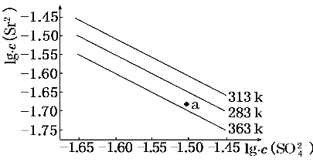
A. 温度一定时，K_{sp}(SrSO₄)随c(SO₄²⁻)的增大而减小
B. 三个不同温度中，313K时K_{sp}(SrSO₄)最小
C. 283K时，图中a点对应的溶液是不饱和溶液
D. 283K下的SrSO₄饱和溶液升温到363K后变为不饱和溶液
【答案】C
【解析】
【分析】
沉淀溶解平衡中的溶度积常数只与温度有关，与浓度改变无关；溶解度随温度变化而变化，也随离子浓度改变；硫酸锶（SrSO₄）在水中的沉淀溶解平衡曲线，纵轴是锶离子浓度的对数，横轴是硫酸根离子浓度的对数．图象分析采取定一议二的方法进行分析；
【详解】A．K_{sp}只与温度有关与浓度无关，故A错误；
B．由图象可知：在相同条件下，温度越低，c(SO₄^{2－})·c(Sr^{2＋})越大，K_{sp}（SrSO₄）越大，313K时K_{sp}(SrSO₄)最大，故B错误；
C．a点在283K的下方，属于不饱和溶液，C正确；
D．283K下的SrSO₄饱和溶液升温到363K后会有晶体析出，还是属于饱和溶液，D错误。
故选C。
14.常温下，下列各组离子在指定溶液能大量共存的是
A. pH＝1的溶液中：Fe^{2＋}、NO₃⁻、SO₄²⁻、Na＋
B. 由水电离的c(H＋)＝1×10^{－14}mol·L^{－1}的溶液中：Ca^{2＋}、K＋、Cl－、HCO₃⁻
C. ＝10¹²的溶液中：NH₄⁺、Al^{3＋}、NO₃⁻、Cl－
D. c(Fe^{3＋})＝0.1 mol·L^{－1}的溶液中：K＋、ClO－、SO₄²⁻、SCN－
【答案】C
【解析】
【分析】
A. pH＝1的溶液为酸性溶液，体系中发生氧化还原反应；
B. 由水电离的c(H＋)＝1×10^{－14}mol·L^{－1}的溶液可以是酸性溶液也可以是碱性溶液；
C. ＝10¹²的溶液是酸性溶液；
D. Fe^{3＋}可与SCN－发生络合反应。
【详解】A. pH＝1的溶液为酸性溶液，Fe^{2＋}、NO₃⁻在酸性条件下发生氧化还原反应，不能大量共存，A项错误；
B. 由水电离的c(H＋)＝1×10^{－14}mol·L^{－1}的溶液可以是酸性溶液也可以是碱性溶液，酸性或碱性溶液中HCO₃⁻均不能大量共存，B项错误；
C. ＝10¹²的溶液是酸性溶液，NH₄⁺、Al^{3＋}、NO₃⁻、Cl－在酸性条件下均可大量共存，C项正确；
D. c(Fe^{3＋})＝0.1 mol·L^{－1}的溶液中，Fe^{3＋}可与SCN－发生络合反应，不能大量共存，D项错误；
答案选C。
【点睛】本题的难点是判断由水电离的c(H＋)＝1×10^{－14}mol·L^{－1}溶液的酸碱性和判断＝10¹²的溶液的酸碱性，判断多种离子能否大量共存于同一溶液中，归纳起来就是：一色（有色离子在无色溶液中不能大量共存）、二性（①在强酸性溶液中，OH－及弱酸根阴离子不能大量存在；②在强碱性溶液中，H＋及弱碱阳离子不能大量存在）、三特殊（①AlO与HCO不能大量共存：②“NO＋H＋”组合具有强氧化性，与S^{2－}、Fe^{2＋}、I－、SO等还原性的离子因发生氧化还原反应而不能大量共存；③NH与CH₃COO－、CO，Mg^{2＋}与HCO等组合中，虽然两种离子都能水解且水解相互促进，但总的水解程度仍很小，它们在溶液中仍能大量共存）、四反应（离子不能大量共存的常见类型有复分解反应型、氧化还原反应型、水解相互促进型和络合反应型4种）。
15. 下列溶液中各微粒的浓度关系正确的是
A. pH相等的①NH₄Cl②(NH₄)₂SO₄③NH₄HSO₄溶液，NH₄⁺大小顺序为①>②>③
B. pH相等的NaF与CH₃COOK溶液：[c(Na＋)－c(F－)]>[c(K＋)－c(CH₃COO－)]
C. 0.2 mol·L^{－1}的Na₂CO₃溶液： c(OH－)＝c(HCO₃—)＋c(H＋)＋c(H₂CO₃)
D. 0.2 mol·L^{－1}HCl与0.1 mol·L^{－1}NaAlO₂溶液等体积混合：c(Cl－)>c(Na＋)>c(Al^{3＋})>c(H＋)>c(OH－)
【答案】D
【解析】
【详解】A．pH相等的①NH₄Cl、②（NH₄）₂SO₄、③NH₄HSO₄三种溶液中，NH₄HSO₄电离出H⁺，NH₄⁺浓度最小，NH₄Cl和（NH₄）₂SO₄水解程度相同，则c（NH₄⁺）相同，正确顺序为①=②＞③，错误；
B.由于酸性HF>CH₃COOH，所以等pH相等的NaF与CH₃COOK溶液：[c(Na＋)－c(F－)]<[c(K＋)－c(CH₃COO－)]，错误；
C．0.2 mol·L^{－1}的Na₂CO₃溶液：根据质子守恒可得： c(OH－)＝c(HCO₃—)＋c(H＋)＋2c(H₂CO₃)，错误；
D．0.2 mol·L^{－1}HCl与0.1 mol·L^{－1}NaAlO₂溶液等体积混合，得到的是NaCl、AlCl₃的混合溶液。而且物质的量n(NaCl)>n(AlCl₃)，由于NaCl是强酸强碱盐不水解，AlCl₃是强酸弱碱盐，水解使溶液显酸性，所以c(H＋)>c(OH－)，但是盐水解的程度是微弱的，所以根据物料守恒可得：c(Cl－)>c(Na＋)>c(Al^{3＋})>c(H＋)>c(OH－)，正确。
故答案选D。
16.根据下列图示所得出的结论不正确的是
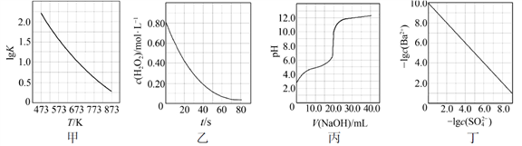
A. 图甲是CO(g)+H₂O(g)CO₂(g)+H₂(g)的平衡常数与反应温度的关系曲线，说明该反应的ΔH<0
B. 图乙是室温下H₂O₂催化分解放出氧气的反应中c(H₂O₂ )随反应时间变化的曲线，说明随着反应的进行H₂O₂分解速率逐渐减小
C. 图丙是室温下用0.1000 mol·L⁻¹NaOH溶液滴定20.00 mL 0.1000 mol·L⁻¹某一元酸HX的滴定曲线，说明HX是一元强酸
D. 图丁是室温下用Na₂SO₄除去溶液中Ba²⁺达到沉淀溶解平衡时，溶液中c(Ba²⁺ )与c(SO₄²⁻)的关系曲线，说明溶液中c(SO₄²⁻ )越大c(Ba²⁺ )越小
【答案】C
【解析】
【分析】
A. 升高温度，lgK减小，平衡向逆反应方向移动，逆反应为吸热反应，正反应为放热反应，该反应的ΔH0；
B. 根据图像，随着时间的推移，c（H₂O₂）变化趋于平缓，随着反应的进行H₂O₂分解速率逐渐减小；
C. 根据图像，没有滴入NaOH溶液时，0.1000mol/LHX溶液的pH1，HX为一元弱酸；
D. 根据图像可见横坐标越小，纵坐标越大，-lgc（SO₄²⁻）越小，-lgc（Ba²⁺）越大，说明c（SO₄²⁻）越大c（Ba²⁺）越小。
【详解】A. 升高温度，lgK减小，平衡向逆反应方向移动，逆反应为吸热反应，正反应为放热反应，该反应ΔH0，A项正确；
B. 根据图像，随着时间的推移，c（H₂O₂）变化趋于平缓，随着反应的进行H₂O₂分解速率逐渐减小，B项正确；
C. 根据图像，没有滴入NaOH溶液时，0.1000mol/LHX溶液的pH1，HX为一元弱酸，C项错误；
D. 根据图像可见横坐标越小，纵坐标越大，-lgc（SO₄²⁻）越小，-lgc（Ba²⁺）越大，说明c（SO₄²⁻）越大c（Ba²⁺）越小，D项正确；
答案选C。
【点睛】本题考查图像的分析，侧重考查温度对化学平衡常数的影响、化学反应速率、酸碱中和滴定pH曲线的分析、沉淀溶解平衡曲线的分析，掌握有关的原理，明确图像中纵、横坐标的含义和曲线的变化趋势是解题的关键。
17.下列说法不正确的是（ ）
A. 向固体Mg(OH)₂存在的饱和溶液中加入NH₄Cl固体，能使Mg(OH)₂固体减少
B. 为了避免电解液中CuSO₄因水解而产生沉淀，可加入适量稀硫酸抑制水解
C. 在蒸发皿中加热蒸干碳酸钠溶液，可以得到碳酸钠固体
D. 溶液导电过程是电解的过程，强电解质的导电能力一定比弱电解质的导电能力强
【答案】D
【解析】
【分析】
根据盐类水解规律判断；根据导电原理判断。
【详解】A．NH₄Cl水解显酸性，能和Mg(OH)₂反应，导致OH⁻浓度降低，促进Mg(OH)₂的溶解，A正确；
B．CuSO₄水解呈酸性，加入硫酸，氢离子浓度增大，可抑制水解，B正确；
C．碳酸钠较稳定，加热溶液时虽水解生成碳酸氢钠和氢氧化钠，但最终二者又生成碳酸钠，C正确；
D．溶液导电是因为存在着自由移动的离子，离子浓度越大，导电能力越强，与电解质强弱无关，D错误；
故选D。
18.已知同温度下的溶解度：Zn(OH)₂＞ZnS，MgCO₃＞Mg(OH)₂，溶解或电离出S²⁻的能力为FeS＞H₂S＞CuS，下列离子方程式错误的是（ ）
A. Mg²⁺+2HCO₃⁻+2Ca²⁺+4OH⁻=Mg(OH)₂↓+2CaCO₃↓+2H₂O
B. Cu²⁺+H₂S=CuS↓+2H⁺
C. Zn²⁺+S²⁻+2H₂O=Zn(OH)₂↓+H₂S↑
D. FeS+2H⁺=Fe²⁺+H₂S↑
【答案】C
【解析】
【详解】A．由于溶解度MgCO₃>Mg(OH)₂，则反应生成Mg(OH)₂和CaCO₃，A正确；
B．由于电离出S²⁻能力H₂S>CuS，则Cu²⁺与H₂S反应生成CuS，离子方程式正确，B正确；
C．因ZnS比Zn(OH)₂难溶，S²⁻和Zn²⁺应先结合成ZnS沉淀，而不是双水解，C错误；
D．由于电离出S²⁻的能力FeS>H₂S，FeS溶于酸可生成H₂S，D正确；
故选C。
二、非选择题(共46分)
19.将0.2mol/LHA溶液与0.2mol/LNaOH溶液等体积混合，测得混合溶液中c(Na⁺)＞c(A⁻)，则(用“＞”、“＜”或“=”填写下列空白)。
（1）混合溶液中c(HA)___c(A⁻)；
（2）混合溶液中c(HA)+c(A⁻)__01mol/L；
（3）混合溶液中，由水电离出的c(OH⁻)__0.2mol/LHA溶液由水电离出的c(H⁺)；
（4）25℃时，如果取0.2mol/LHA溶液与0.11mol/LNaOH溶液等体积混合，测得混合溶液的pH＜7，则HA的电离程度__NaA的水解程度。
【答案】 (1). ＜ (2). = (3). ＞ (4). ＞
【解析】
【分析】
0.2 mol·L⁻¹ HA溶液与0.2 mol·L⁻¹ NaOH溶液等体积混合后，HA与NaOH恰好完全反应生成 NaA，由于溶液体积扩大1倍，所以NaA的浓度是0.1 mol·L⁻¹。混合溶液中c(Na⁺)>c(A⁻)，说明A⁻发生了水解，所以HA是弱酸。
【详解】根据以上分析，混合后的溶液是0.1 mol·L⁻¹的NaA溶液。
（1）HA是弱酸，混合溶液中A⁻发生了水解，但水解毕竟是少量的，所以混合液中c(HA)＜c(A⁻)；
（2）混合后得到0.1 mol·L⁻¹的NaA溶液，A⁻发生了水解,根据物料守恒，混合溶液中c(HA)＋c(A⁻)=0.1 mol·L⁻¹；
（3）盐类的水解促进水的电离，酸碱抑制水的电离，所以混合液中的水电离的c(OH⁻)大于0.2 mol·L⁻¹ HA溶液由水电离出的c(H⁺)；
（4）25℃时，如果取0.2 mol·L⁻¹ HA溶液与0.1 mol·L⁻¹ NaOH溶液等体积混合，则混合后溶质为等浓度的NaA、HA，NaA水解呈碱性，HA电离呈酸性，混合溶液的pH<7，说明则HA的电离程度大于NaA的水解程度。
【点睛】等浓度的NaA、HA的混合溶液，NaA水解呈碱性，HA电离呈酸性，若溶液呈碱性，则HA的电离程度小于NaA的水解程度；若溶液呈酸性，则HA的电离程度大于NaA的水解程度。
20.物质在水中可能存在电离平衡、盐的水解平衡和沉淀的溶解平衡，它们都可看作化学平衡。请根据所学知识回答：
(1)A为0.1 mol·L^{－1}的(NH₄)₂SO₄溶液，在该溶液中各种离子的浓度由大到小的顺序为______________________________________。
(2)B为0.1 mol·L^{－1} NaHCO₃溶液，请分析NaHCO₃溶液显碱性的原因___________________________________________________。
(3)C为FeCl₃溶液，实验室中配制FeCl₃溶液时常加入________溶液以抑制其水解，若把B和C溶液混合，将产生红褐色沉淀和无色气体，该反应的离子方程式为___________________________。
(4)D为含有足量AgCl固体的饱和溶液，氯化银在水中存在沉淀溶解平衡：AgCl(s)Ag＋(aq)＋Cl－(aq)，在25 ℃时，氯化银的K_{sp}＝1.8×10^{－10}。现将足量氯化银分别放入：①100 mL 蒸馏水中；②100 mL 0.2 mol·L^{－1} AgNO₃溶液中；③100 mL 0.1 mol·L^{－1}氯化铝溶液中；④100 mL 0.1 mol·L^{－1}盐酸溶液中，充分搅拌后，相同温度下银离子浓度由大到小的顺序是________(填写序号)；②中氯离子的浓度为___mol·L^{－1}。
【答案】 (1). [NH]>[SO]>[H＋]>[OH－] (2). HCO的水解程度大于其电离程度，溶液中[OH－]>[H＋] (3). 盐酸 (4). Fe^{3＋}＋3HCO===Fe(OH)₃↓＋3CO₂↑ (5). ②①④③ (6). 9×10^{－10}
【解析】
【分析】
【详解】(1)(NH₄)₂SO₄溶液中NH水解使溶液呈酸性，则有[NH]>[SO]>[H＋]>[OH－]；
(2)NaHCO₃溶液的电离程度小于其水解程度，故溶液显碱性，故答案为HCO的水解程度大于其电离程度，溶液中[OH－]>[H＋]；
(3)抑制FeCl₃水解常加入盐酸，Fe^{3＋}与HCO可发生双水解反应，故答案为盐酸、Fe^{3＋}＋3HCO===Fe(OH)₃↓＋3CO₂↑；
(4)Ag＋浓度与溶液中的Cl－浓度有关，因[Ag＋]·[Cl－]＝K_{sp}，当溶液中氯离子浓度越大，则Ag＋浓度越小，由此可得其浓度的大小顺序为②①④③；在②中n(Cl⁻)=1.8×10^{－10}÷0.2=9×10^{－10}(mol/L)，故答案为②①④③、9×10^{－10}。
【点睛】化学平衡移动原理适用于很多种条件下的平衡状态，如电离平衡、水解平衡、溶解平衡等。
21.实验室中有一未知浓度的稀盐酸，某学生为测定该盐酸的浓度在实验室中进行实验。请完成下列填空：
（1）配制100mL0.10mol/LNaOH标准溶液。
①主要操作步骤：计算→称量→溶解→(冷却后)__→洗涤(并将洗涤液移入容量瓶)→__→摇匀→将配制好的溶液倒入试剂瓶中，贴上标签。
②称量__g氢氧化钠固体所需仪器有：天平(带砝码、镊子)、___、__。
（2）取20.00mL待测盐酸溶液放入锥形瓶中，并滴加2～3滴酚酞作指示剂，用自己配制的标准液NaOH溶液进行滴定。重复上述滴定操作2～3次，记录数据如下：
实验编号 | NaOH溶液的浓度(mol/L) | 滴定完成时，NaOH溶液滴入的体积(mL) | 待测盐酸溶液的体积(mL)
1 | 0.10 | 22.62 | 20.00
2 | 0.10 | 22.72 | 20.00
3 | 0.10 | 22.80 | 20.00

①滴定达到终点的标志是___。
②根据上述数据，可计算出该盐酸的浓度约为__(保留两位有效数字)。
③排去碱式滴定管中气泡的方法应采用如图所示操作中的__，然后轻轻挤压玻璃球使尖嘴部分充满碱液。
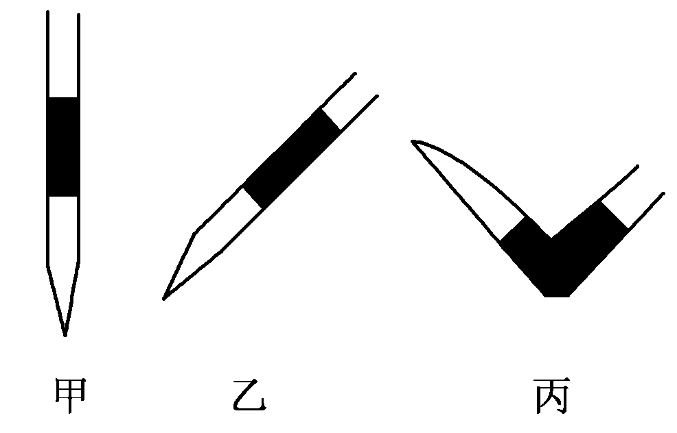
④在上述实验中，下列操作(其他操作正确)会造成测定结果偏高的有：___。
A.滴定终点读数时俯视读数
B.酸式滴定管使用前，水洗后未用待测盐酸溶液润洗
C.锥形瓶水洗后未干燥
D.称量NaOH固体中混有Na₂CO₃固体
E.配制好的NaOH标准溶液保存不当，部分与空气中的CO₂反应生成了Na₂CO₃
F.碱式滴定管尖嘴部分有气泡，滴定后消失
【答案】 (1). 转移 (2). 定容 (3). 0.4 (4). 烧杯(或表面皿) (5). 药匙 (6). 最后一滴NaOH溶液加入，溶液由无色恰好变成浅粉红色，并且半分钟不褪色 (7). 0.11mol/L (8). 丙 (9). D、F
【解析】
【详解】（1）①配制一定体积一定物质的量浓度的溶液的操作步骤是计算→称量→溶解→(冷却后)转移→洗涤(并将洗涤液移入容量瓶)→定容→摇匀→装瓶→贴签；
②n(NaOH)=0.100L×0.10mol/L=0.01mol，m(NaOH)=0.01mol×40g/mol=0.4g，因此要称量0.4g NaOH。所需仪器有：天平(带砝码、镊子)、烧杯、药匙；
（2）①由于是用已知浓度的碱滴定未知浓度的酸，所以指示剂在酸溶液中，当滴定达到终点时会看到溶液由无色变为红色，且半分钟内不褪色即可确定滴定达到了终点；
②V(NaOH)=(22.62＋22.72＋22.80)mL÷3=22.71mL，因为HCl恰好反应时物质的量的比为1:1.所以c(HCl)=(0.10mol/L×22.71mL)÷20.00mL=0.11mol/L；
③排去碱式滴定管中气泡的方法应采用如图所示操作中的丙操作，然后轻轻挤压玻璃球使尖嘴部分充满碱液；
④A.滴定终点读数时俯视读数，会使读数偏小，所以测定结果偏低，选项A错误；
B.酸式滴定管使用前，水洗后未用待测盐酸溶液润洗，会使酸式滴定管内的盐酸浓度变小，导致中和20.00mL的盐酸的氢氧化钠溶液体积减小，测定该盐酸的浓度就一定偏低，选项B错误；
C.锥形瓶水洗后未干燥，实际不影响加入的氢氧化钠的体积，所以无影响，选项C错误；
D.称量NaOH固体中混有Na₂CO₃固体，1mol氢氧化钠中和1mol盐酸，1mol碳酸钠中和2mol盐酸，即质量相等的前提下，氢氧化钠反应的盐酸会更多，所以NaOH固体中混有Na₂CO₃固体，实际降低了其反应盐酸的能力，但是计算时仍然以为都是氢氧化钠，就会将盐酸浓度算大，选项D正确；
E.1mol氢氧化钠中和1mol盐酸，转化为0.5mol碳酸钠也中和1mol盐酸，所以配制好的NaOH标准溶液保存不当，部分与空气中的CO₂反应生成了Na₂CO₃，实际不影响等体积的溶液中和盐酸的能力，测定结果应该不变，选项E错误；
F.碱式滴定管尖嘴部分有气泡，滴定后消失，则读数的体积是滴入溶液中的氢氧化钠体积和原来的气泡的体积，所以测定结果偏高，选项F正确；
故选择DF。
【点睛】明确酸碱中和滴定实验的原理及操作是解题关键，注意酸碱中和滴定时，若锥形瓶水洗后未干燥，由稀释定律可知盐酸溶液中氯化氢的物质的量不变，对实验无影响。
22.部分弱酸的电离平衡常数如下表：
弱酸 | HCOOH | HClO | H₂CO₃ | H₂SO₃
电离平衡常数(25 ℃) | K_{a}＝1.77×10^{－4} | K_{a}＝4.0×10^{－8} | K_{a1}＝4.3×10^{－7}  K_{a2}＝4.7×10^{－11} | K_{a1}＝1.54×10^{－2}  K_{a2}＝1.02×10^{－7}

(1)在温度相同时，各弱酸的K_{a}值与酸性的相对强弱的关系为________________。
(2)室温下①0.1 mol·L^{－1}HCOONa，②0.1 mol·L^{－1}NaClO，③0.1 mol·L^{－1}Na₂CO₃，④0.1 mol·L^{－1}NaHCO₃溶液的pH由大到小的关系为______________________。
(3)浓度均为0.1 mol·L^{－1}的Na₂SO₃和Na₂CO₃的混合溶液中，SO、CO、HSO、HCO浓度从大到小的顺序为____________________________。
(4)下列离子方程式正确的是________(填字母)。
a．2ClO－＋H₂O＋CO₂=2HClO＋CO
b．2HCOOH＋CO=2HCOO－＋H₂O＋CO₂↑
c．H₂SO₃＋2HCOO－=2HCOOH＋SO
d．Cl₂＋H₂O＋2CO=2HCO＋Cl－＋ClO－
（5）常温下，pH＝3的HCOOH溶液与pH＝11的NaOH溶液等体积混合后，溶液中离子浓度由大到小的顺序为________________________。
【答案】 (1). K_{a}越大，酸性越强 (2). ③>②>④>① (3). c(SO₃^{2－})>c(CO₃^{2－})>c(HCO₃－)>c(HSO₃－) (4). bd (5). c(HCOO－)>c(Na＋)>c(H＋)>c(OH－)
【解析】
【详解】（1）在温度相同时电离常数越大，酸性越强。
（2）温度相同时电离常数越大，酸性越强。酸越弱，相应的酸根越容易水解，相应钠盐溶液的碱性越强。酸性强弱顺序为HCOOH＞H₂CO₃＞HClO＞HCO₃－，因此四种钠盐溶液的pH由大到小的关系为③>②>④>①。
（3）酸性强弱顺序是H₂SO₃＞H₂CO₃＞HSO₃－＞HCO₃－，因此水解程度是HSO₃－＜HCO₃－＜SO₃^{2－}＜CO₃^{2－}，所以浓度均为0.1 mol·L^{－1}的Na₂SO₃和Na₂CO₃的混合溶液中SO₃^{2－}、CO₃^{2－}、HSO₃－、HCO₃－浓度从大到小的顺序为c(SO₃^{2－})>c(CO₃^{2－})>c(HCO₃－)>c(HSO₃－)。
（4）a．次氯酸的酸性强于碳酸氢根，则ClO－＋H₂O＋CO₂=HClO＋HCO₃－，a错误；b．甲酸的酸性强于碳酸，则2HCOOH＋CO₃^{2－}=2HCOO－＋H₂O＋CO₂↑，b正确；c．甲酸的酸性强于亚硫酸氢根，则H₂SO₃＋HCOO－=HCOOH＋HSO₃－，c错误；d．次氯酸的酸性强于碳酸氢根，而弱于碳酸，则Cl₂＋H₂O＋2 CO₃^{2－}="2" HCO₃－＋Cl－＋ClO－，d正确，答案选bd；
（5）常温下，pH＝3的HCOOH溶液与pH＝11的NaOH溶液等体积混合后甲酸过量，溶液显酸性，溶液中离子浓度由大到小的顺序为c(HCOO－)>c(Na＋)>c(H＋)>c(OH－)。
23.毒重石的主要成分为BaCO₃(含Ca²⁺、Mg²⁺、Fe³⁺等杂质)。实验室利用毒重石制备BaCl₂·2H₂O的流程如图：
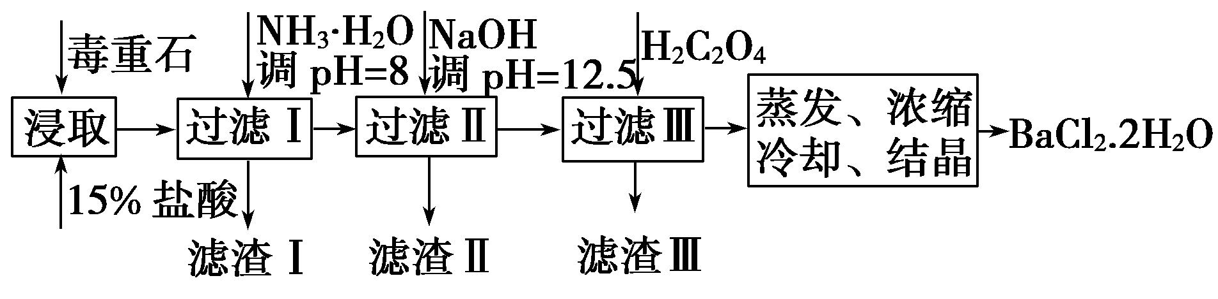
（1）毒重石用盐酸浸取前需充分研磨，目的是__。
（2）加入NH₃·H₂O调pH=8可除去__(填离子符号)，滤渣Ⅱ中含__(填化学式)。加入H₂C₂O₄时应避免过量，原因是__。
已知：K_{sp}(BaC₂O₄)=1.6×10⁻⁷，K_{sp}(CaC₂O₄)=2.3×10⁻⁹
 | Ca²⁺ | Mg²⁺ | Fe³⁺
开始沉淀时的pH | 11.9 | 9.1 | 1.9
完全沉淀时的pH | 13.9 | 11.1 | 3.2

（3）利用间接酸碱滴定法可测定Ba²⁺的含量，实验分两步进行。
已知：2CrO₄²⁻+2H⁺=Cr₂O₇²⁻+H₂O
Ba²⁺+CrO₄²⁻=BaCrO₄↓
步骤Ⅰ：移取xmL一定浓度的Na₂CrO₄溶液于锥形瓶中，加入酸碱指示剂，用bmol·L⁻¹盐酸标准液滴定至终点，测得滴加盐酸的体积为V₀mL。
步骤Ⅱ：移取ymLBaCl₂溶液于锥形瓶中，加入xmL与步骤Ⅰ相同浓度的Na₂CrO₄溶液，待Ba²⁺完全沉淀后，再加入酸碱指示剂，用bmol·L⁻¹盐酸标准液滴定至终点，测得滴加盐酸的体积为V₁mL。
滴加盐酸标准液时应使用酸式滴定管，“0”刻度位于滴定管的__(填“上方”或“下方”)。BaCl₂溶液的浓度为__mol·L⁻¹。若步骤Ⅱ中滴加盐酸时有少量待测液溅出，Ba²⁺浓度测量值将__(填“偏大”或“偏小”)。
【答案】 (1). 增大接触面积从而使反应速率加快 (2). Fe³⁺ (3). Mg(OH)₂、Ca(OH)₂ (4). H₂C₂O₄过量会导致生成BaC₂O₄沉淀，产品产量减少 (5). 上方 (6). (7). 偏大
【解析】
【分析】
制备BaCl₂·2H₂O的流程：毒重石的主要成分BaCO₃（含Ca^{2＋}、Mg^{2＋}、Fe^{3＋}等杂质），加盐酸溶解，碳酸钡和盐酸反应：BaCO₃+2H＋=Ba^{2＋}+CO₂↑+H₂O，加入氨水，调pH为8，Fe^{3＋}完全沉淀时的pH为3.2，只有Fe^{3＋}完全沉淀，滤渣1为Fe（OH）₃，溶液中主要含Ca^{2＋}、Mg^{2＋}、Ba^{2＋}，加入氢氧化钠调节pH=12.5，Ca^{2＋}完全沉淀时的pH为13.9，Mg^{2＋}完全沉淀时的pH为11.1，Mg^{2＋}完全沉淀，Ca^{2＋}部分沉淀，滤渣Ⅱ中含Mg（OH）₂、Ca（OH）₂；溶液中主要含Ca^{2＋}、Ba^{2＋}，加入H₂C₂O₄，得到CaC₂O₄↓，除去Ca^{2＋}，蒸发浓缩冷却结晶得到BaCl₂·2H₂O。
【详解】（1）化学反应的速率与反应物的接触面积有关，毒重石用盐酸浸取前需充分研磨，目的是增大接触面积从而使反应速率加快。故答案为：增大接触面积从而使反应速率加快；
（2）根据流程图和表中数据可知：Fe^{3＋}完全沉淀时的pH为3.2，加入氨水，调pH为8，Fe^{3＋}+3NH₃·H₂O=Fe（OH）₃↓+3NH₄＋，Fe^{3＋}完全沉淀，滤渣1为Fe（OH）₃，加入氢氧化钠调节pH=12.5，Ca^{2＋}完全沉淀时的pH为13.9，Mg^{2＋}完全沉淀时的pH为11.1，Mg^{2＋}完全沉淀，Ca^{2＋}部分沉淀，滤渣Ⅱ中含Mg（OH）₂、Ca（OH）₂，溶液中主要含Ca^{2＋}、Ba^{2＋}，K_{sp}（BaC₂O₄）=1.6×10⁻⁷，K_{sp}（CaC₂O₄）=2.3×10⁻⁹，易形成CaC₂O₄沉淀，加入H₂C₂O₄时应避免过量，防止CaC₂O₄沉淀完全后，过量的H₂C₂O₄会导致生成BaC₂O₄沉淀，产品的产量减少；
故答案为：Fe³⁺；Mg(OH)₂、Ca(OH)₂；H₂C₂O₄过量会导致生成BaC₂O₄沉淀，产品产量减少；
（3）滴加盐酸标准液时应使用酸式滴定管，“0”刻度位于滴定管的上方；
步骤Ⅱ：待Ba^{2＋}完全沉淀后，再加入酸碱指示剂，用b mol·L⁻¹盐酸标准液滴定至终点，测得滴加盐酸的体积为V₁mL，则发生2CrO₄^{2－}+2H＋═Cr₂O₇^{2－}+H₂O的盐酸的物质的量为：V₁×10⁻³×bmol，步骤Ⅰ：用b mol·L⁻¹盐酸标准液滴定至终点，测得滴加盐酸体积为V₀mL，加入的总盐酸的物质的量：V₀×10⁻³×bmol，Ba^{2＋}+CrO₄^{2－}═BaCrO₄↓，与Ba^{2＋}反应的CrO₄^{2－}的物质的量为V₀×10⁻³×bmol-V₁×10⁻³×bmol=（V₀-V₁）b×10⁻³mol，步骤Ⅱ：移取y mLBaCl₂溶液于锥形瓶中，所以BaCl₂溶液的浓度为：mol·L^{－1}=mol·L⁻¹。若步骤Ⅱ中滴加盐酸时有少量待测液溅出，V₁减小，Ba²⁺浓度测量值将偏大。故答案为：上方；；偏大。
【点睛】本题考查了实验室利用毒重石制备BaCl₂·2H₂O的设计，侧重考查影响反应速率的因素、实验基本操作、沉淀溶解平衡的应用等知识，难点（3）通过实验步骤与物质的性质相结合，用b mol·L⁻¹盐酸标准液滴定至终点，测得滴加盐酸的体积为V₁mL，则可求出发生2CrO₄^{2－}+2H＋═Cr₂O₇^{2－}+H₂O的盐酸的物质的量，再通过步骤Ⅰ：用b mol·L⁻¹盐酸标准液滴定至终点，测得滴加盐酸体积为V₀mL，求出加入的总盐酸的物质的量：V₀×10⁻³×bmol，Ba^{2＋}+CrO₄^{2－}═BaCrO₄↓，进一步求出：与Ba^{2＋}反应的CrO₄^{2－}的物质的量为V₀×10⁻³×bmol-V₁×10⁻³×bmol=（V₀-V₁）b×10⁻³mol，最后根据浓度公式求出BaCl₂溶液的浓度。

